台灣傳道六十年紀念特刊支分會專用稿紙 (寫好後請寄給梁世威弟兄 Carlliang05@gmail.com，手機0928-244715， Skype: carlliang3151，Line ID: carlliang)

單位名稱 | 斗六分會 |  | 單位號碼  96377
單位資料 | 成立日期 | 西元1973年1月14日 (MSR紀錄) or 1972年5月19日 (1972年7月聖徒之聲第48頁)
 | 原屬單位 | 台灣傳道部
 | 教堂地址 | 1972 斗六鎮文化路80，82號  1979 斗六鎮榮譽街159-1號  斗六市640宏昌路50號
 | 教堂電話 | 055-350991
 | 歷任主教/會長(從第一任開始) | 1983.1~1998.3.29 李炯參  1998.3.29~1999.10.10 歐東信  1999.10.10~2004.6.20 梁明忠 (會長)  2004.6.20~2005.7.24 梁明忠 (主教)  2005.7.24~2011.3.13 沈瑞璘  2011.3.13~2016.7.10 李謀仁  2016.7.10~ 劉世雄
重要史料 (請勿超過1,500字，所撰寫之資料請盡量包含人事時地物五大要項。 請附寄現任主教/會長照片及教堂照片。從前教堂及領袖之照片及重要活動史料照片亦很歡迎， 用畢歸還。)

1998.6.14 自台中支聯會改隸中興區會
1999.6.12 斗六教堂動工
2000.5.21 劃分出虎尾分會
2004.6.20 中興支聯會成立，斗六分會成為斗六支會
2006.9.17 與虎尾分會重劃疆界已成立虎尾支會
2011.10.23 嘉義區會成立，斗六支會自中興支聯會改隸嘉義區會，並改成斗六分會
2012.3.10 教堂擴建完成奉獻

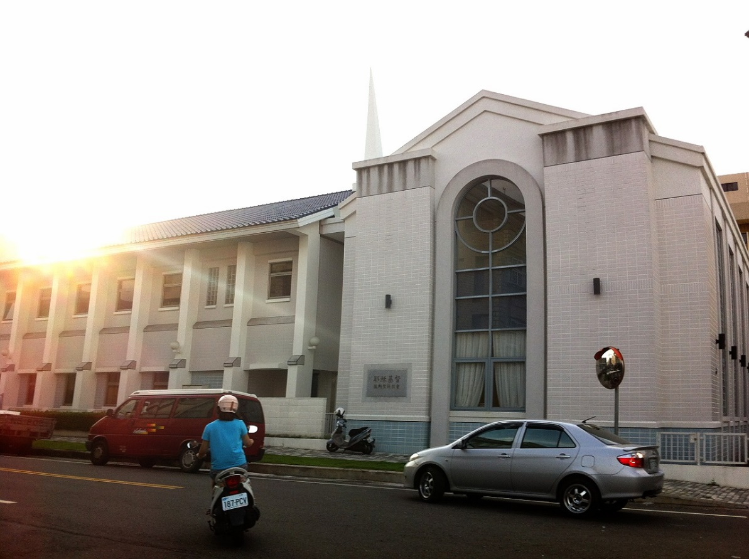
斗六教堂 – 2000年落成奉獻，2012年擴建
斗六市640宏昌路50號

補充資料提供者姓名： 電話： Email：

